Acta de Reunión
Equipo N.º: ___3_____
Fecha: _01/_03_/2026_
Lugar/Modalidad: Virtual y presencial

1. Asistencia
Nombre | Código | Asistió (✓/✗) | Firma
Laura Daniela Castaño Silva | 1804174 | Asistió | 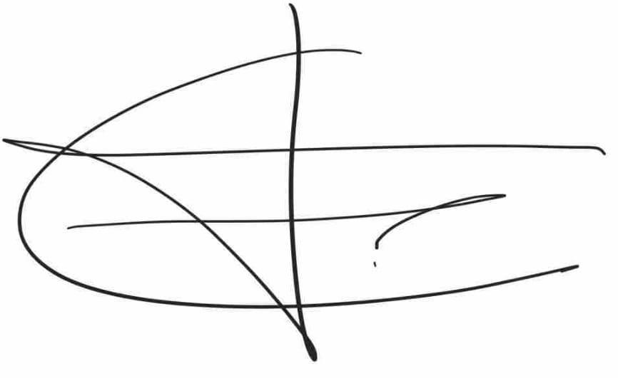
Carol Tatiana Jerez González | 1804181 | Asistió | 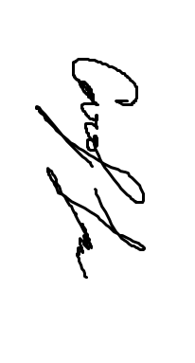

2. Temas tratados
- Diseño de la base principal del robot
- Parte mecánica de las uniones
- Diseño del Planetario en Solidworks
- Diseño piñones dentados para mecanismo de poleas y correas

3. Acuerdos y compromisos
Compromiso | Responsable | Fecha límite | Estado (Pendiente / En proceso / Cumplido)
Diseño de la base principal del robot | Laura | 03/02/2026 | Finalizado
Ensamble en SolidWorks parte 2 | Laura | 05/02/2026 | Realizado
Parte mecánica de las uniones | Laura | 05/02/2026 | Realizado
Diseño piñones dentados para mecanismo de poleas y correas | Laura y Carol | 05/02/2026 | Realizado

4. Avances reportados
- Diseño robot en solid________________________________________________________________________________________________________________________

5. Dificultades y acciones correctivas
- Diseño robot en SolidWorks

6. Observaciones adicionales

7. Rubrica de coevaluación. Se debe llenar esta tabla de acuerdo con los criterios de evaluación del archivo de Rúbrica para Evaluar Trabajo en Equipo. Es una evaluación realizada entre todos los miembros del equipo para evaluar a cada uno de los compañeros de equipo. Se debe llenar en cada reunión.

Nombre | Cumplimiento (1-5) | Participación (1-5) | Comunicación (1 - 5) | Colaboración (1-5) | Resolución de conflictos (1 - 5) | Responsabilidad y ética (1 – 5) | Observaciones
Laura Daniela Castaño Silva | 5 | 5 | 5 | 5 | 4.8 | 5.0
Carol Tatiana Jerez González | 5 | 5 | 5 | 5 | 4.8 | 5.0
Nombre y firma de los integrantes:
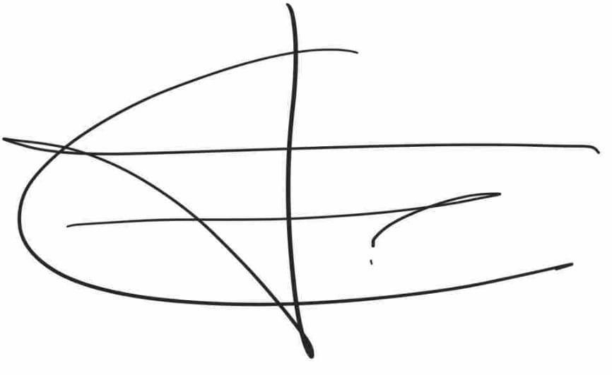
- __Laura Castaño_________________

2. _____Carol Jerez__________________

